Непрерывная олимпиада по географии 1 тур
11 класс Всего (64 б)
1.Найдите соответствие между понятием и определением (10 баллов):

- Комплексный научно-производственный центр, разрабатывающий инновационные технологии и наукоёмкие производства.  - Развитие очень глубоких и устойчивых взаимосвязей между странами и проведение ими согласованной политики.  - Коренной качественный скачок в развитии производительных сил общества, когда наука становится основной производительной силой.  - Всемирная компьютерная телекоммуникационная система.  - Отрасль экономики страны, ориентирующаяся на экспорт продукции.  - Специализация отдельных стран на производстве определённых видов продукции и услуг и обмене ими.  - Международная компания, объединяющая предприятия, расположенные в разных странах.  - Наука об управлении, связи и информации.  10.Система взаимосвязанных национальных хозяйств, базирующихся на МГРТ. | - Интернет  - Кибернетика  - МГРТ  - Международная интеграция  - Мировое хозяйство  - наукоёмкость  - НТР  - Отрасль международной специализации  - технополис  - ТНК
2. Определите, к какому пути развития техники и технологии относятся указанные изобретения и решения (8 баллов).
- Конструкционные материалы, с заранее заданными свойствами  - Лазерная обработка металлов.  - Мартеновские печи большого объёма.  - Оптико-волоконная связь.  - Сверхглубокое бурение нефтяных скважин.  - Сверхскоростные железнодорожные составы.  - Супертанкеры большой грузоподъёмностью.  - Электронные микропроцессоры. | а) эволюционный путь;  б) революционный путь
3. Объясните, что такое «авангардная промышленная тройка», откуда взялся этот термин. Назовите, какие из указанных отраслей промышленности относятся к «авангардной тройке» современного мирового хозяйства (10 баллов).

- Лёгкая промышленность.
- Машиностроение.
- Нефтеперерабатывающая промышленность.
- Пищевая промышленность.
- Химическая промышленность.
- Цветная металлургия.
- Чёрная металлургия.
- Электроэнергетика.

Является ли «авангардная тройка» фиксированным образованием. Почему?
4. Подберите пару, определив, какие факторы оказались решающими при формировании данных промышленных районов (7 баллов).
- Производство автомобилей в Поволжье.  - Производство удобрений на юге Канады.  - Роботостроение в Силиконовой долине.  - Добыча нефти в Северном море.  - Производство черновой меди в развивающихся странах.  - Добыча нефти в районе Удокана (БАМ – Россия).  - Производство ткани в Подмосковье. | - ЭГП.  - природно-ресурсный.  - транспортный.  - трудовых ресурсов.  - научного потенциала.  - экологический.  - потребительский.
5.Подберите пару из городов одной страны: столица – экономический центр (10 баллов).
1. Абуджа а) Алматы 6.Исламабад е) Милан
2. Анкара б) Калькутта 7.Канберра ж) Монреаль
3. Астана в) Карачи 8. Оттава з) Сан-Паулу
4. Бразилиа г) Касабланка 9. Рабат и) Сидней
5. Дели д) Лагос 10. Рим к) Стамбул

6. Назовите город Южной Америки, единственный объект современной цивилизации, включенный в список «Всемирного наследия человечества», по замыслу архитекторов Л. Косты и О. Нимейра, в плане имеет очертания самолета. (4 балла)
Что находится в его: а) «фюзеляже», б) «крыльях», в) «пилотской кабине».
7. По предложенным изображениям определите и напишите где он находится природный, гидрографический и хозяйственный объект, страна, соответствующий номеру:
1. 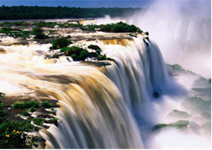 | 2. 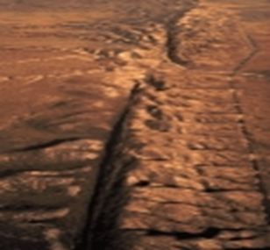 | 3. 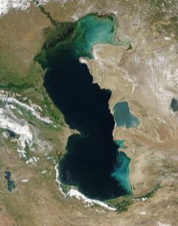 | 4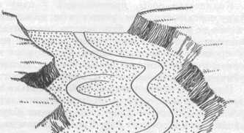. | 5. 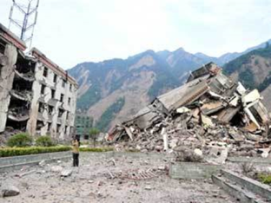
6. 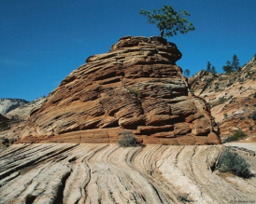 | 7. 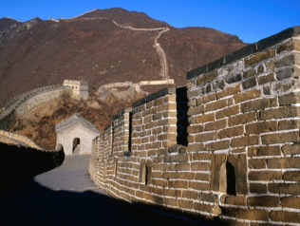 | 8.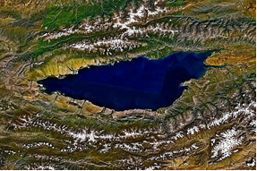 | 9.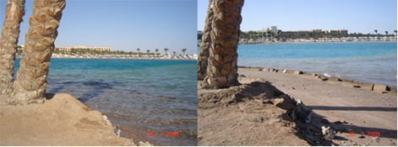 | 10.
11.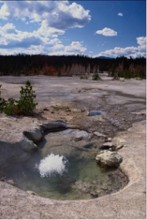 | 12.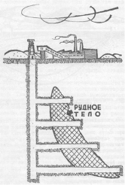 | 13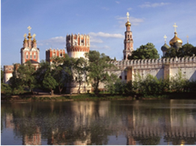 | 14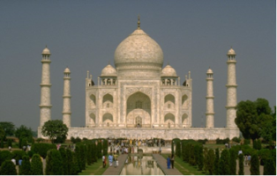 | 15

